Mall GmbH
Hüfinger Str. 39-45
78166 Donaueschingen
Deutschland

Markus Böll
Pressesprecher
Telefon: +49 771 8005-131
Telefax: +49 771 8005-3131
markus.boell@mall.info

Dr. Christine Scheib
Presseabteilung
Telefon: +49 771 8005-133
Telefax: +49 771 8005-3133
christine.scheib@mall.info

15. Dezember 2021
Markus Grimm übergibt nach 22 Jahren die Geschäftsführung der Mall GmbH
Nach 22 Jahren als gesamtverantwortlicher Sprecher der Geschäftsführung übergibt Markus Grimm zum 31.12.2021 die Leitung der Mall-Unternehmensgruppe an seine beiden Nachfolger.
Der Umsatz stieg in der sehr erfolgreichen Ära Grimm von 33 Millionen Euro auf knapp 100 Millionen Euro. Markus Grimm übergibt ein finanziell wie technisch sehr gut bestelltes Unternehmen. Ebenso sind die Weichen für die Zukunft mit der Errichtung und dem Kauf von neuen Produktionswerken gestellt. Mall hat sich in den vergangenen Jahren in seinem Segment zu einem der marktführenden Unternehmen in Europa mit Schwerpunkt in Deutschland, Österreich und der Schweiz entwickelt. Mall bietet heute Systemlösungen für die Bereiche Regenwasserbewirtschaftung, Abscheider, Kläranlagen, Pumpen- und Anlagentechnik und Lagerung von Holzpellets als Komplettanbieter an.
Ab dem 01.01.2022 werden die Geschäftsführer Wolfgang Hofmann (53 Jahre) und Christoph Schulze Wischeler (48 Jahre) die Verantwortung übernehmen. Hofmann ist bereits seit 1994 bei Mall, seit 2002 in der Geschäftsführung und dort zuständig für die Bereiche Finanzen und IT. Schulze Wischeler wurde zum 01.10.2021 als Geschäftsführer bestellt und übernimmt die Bereiche Vertrieb und Produktion. Er war bisher in leitender Position bei einem Unternehmen der Energiewirtschaft tätig und hier verantwortlich für große Infrastrukturprojekte.
Das neue Führungs-Duo wird die bisherige strategische Ausrichtung konsequent fortführen. Das gilt sowohl für die kontinuierliche Erweiterung der Produktionskapazitäten als auch für den fortlaufenden Ausbau der Vertriebsaktivitäten im In- und Ausland.

1.693 Zeichen (mit Leerzeichen)

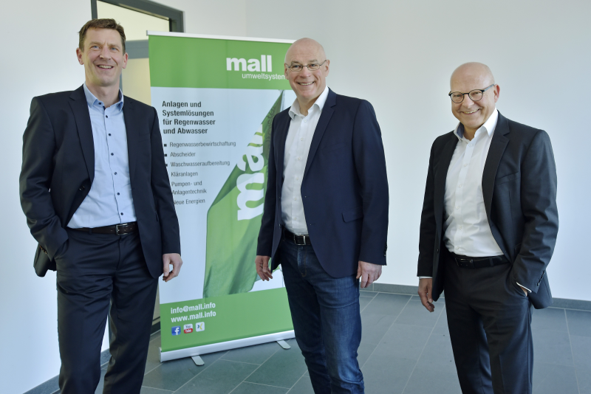

Bildunterschrift: V.l.n.r.: Christoph Schulze Wischeler (Geschäftsführer), Markus Grimm (Sprecher der Geschäftsführung bis 31.12.2021) und Wolfgang Hofmann (Geschäftsführer). (Mall GmbH)

Pressemitteilung und Bild sind online unter
www.mall.info/aktuelle-pressemitteilungen abrufbar.
Weitere Informationen zur Mall-Produktpalette gibt es unter www.mall.info.

Belegexemplar erbeten an:
Mall GmbH
Markus Böll
Hüfinger Straße 39-45
78166 Donaueschingen
Deutschland

Über Mall
Mall bietet Systemlösungen für die Regenwasserbewirtschaftung, Abscheider, Kläranlagen, Pumpstationen und Pelletspeicher. 495 Mitarbeiter erwirtschafteten 2020 einen Umsatz von 90 Mio. Euro.

